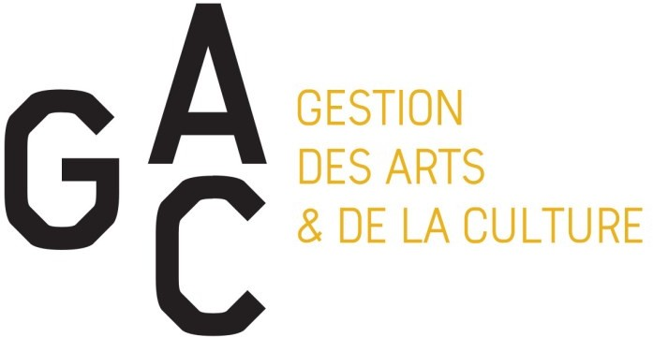

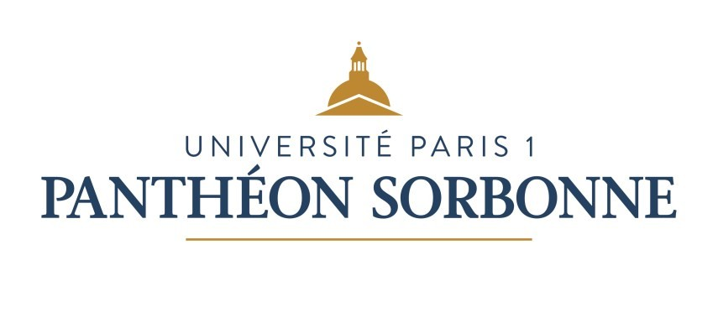INFORMATIONS

Master mention :
DIRECTION DE PROJETS OU ÉTABLISSEMENTS CULTURELS
Coordination pédagogique de la mention :
Marco Renzo DELL'OMODARME
marco-renzo.dell-omodarme@univparis1.fr

Parcours :
GESTION DES ARTS ET DE LA CULTURE
Coordination pédagogique du parcours : Marco Renzo DELL'OMODARME marco-renzo.dell-omodarme@univ-paris1.fr

Gestionnaire :
Micheline DAMPIERRE scolmastA@univ-paris1.fr Te le phone : 01 44 07 84 89

Site web de
l'association des étudiant.e.s et ancien.ne.s étudiant.e.s du M2 GAC
https://m2gac.hypotheses.org/

CFA : FormaSup
72b, rue de Lourmel 75015 PARIS 01 44 26 23 20
www.formasup-paris.com Contact :
Mme Nassera DIHMANI
nassera.dihmani@formasup-paris.com

ECOLE DES ARTS DE LA SORBONNE
Centre Saint-Charles
47 rue des bergers - 75015 Paris

PRÉSENTATION DU MASTER DIRECTION DE PROJET OU ÉTABLISSEMENT CULTUREL
PARCOURS : GESTION DES ARTS ET DE LA CULTURE ANNÉE UNIVERSITAIRE 2020 - 2021

Le master 2 « Gestion des Arts et de la Culture » propose un ensemble d’enseignements spécifiquement oriente vers la gestion de projets culturels et plus particulièrement vers l’ingénierie culturelle (autant le volet production que programmation).

Cette formation s’inscrit dans l’ensemble des diplômes de la mention
« Direction de projets culturels ou établissements culturels » (DPEC) de l’Ecole des Arts de la Sorbonne a l’université Paris 1 Panthéon-Sorbonne.
Les enseignements portent sur le droit de la production et de la programmation culturelle, sur de la gestion de production, le marketing ou encore les politiques culturelles et les théories qui y sont associe es. Un séminaire d’interface ou sont invite s des chercheurs et de rencontres avec des professionnels des différents domaines de la culture, ainsi que plusieurs ateliers/workshops aux thématiques spécifiques complètent la formation.

Les cours s’organiseront autour d’enseignements de spécialisation théorique et d’interventions de professionnels présentant de cas concrets et d’applications de savoir-faire précis (mécénat, projets culturels territoriaux, gestion, communication, recherche de financements, création d’entreprises culturelles, droit, fiscalité de la culture, management des établissements culturels, etc.).

Les compétences professionnelles s'acquièrent également :
- soit par un contrat de professionnalisation qui couvre toute l'année de scolarité (les périodes de cours alternent alors avec les périodes en entre- prise dans le cadre d'un contrat de travail rémunéré ) ;
- soit par un stage (obligatoire, d'une dure e de 450 a 900 h, re alise au deuxième semestre de l’année universitaire);
- soit par service civique dont la mission est cohérente avec la formation.

Le cursus s'achève avec la présentation d'un me moire de recherche, auquel s'ajoute, pour les alternants, un bilan des compétences acquises au regard des missions et activités re alise es en entreprise.
En plus des activités curriculaires, la vie du Master est animée par un certain nombre d’évènements organise s par les étudiant.e.s du Master 2 GAC de l’Ecole des Arts de la Sorbonne.

Le coordinateur pédagogique de la formation
Marco Renzo Dell'Omodarme

LES COURS ET LES ACTIVITÉS PROPOSÉS PAR LE MASTER 2 GAC

GESTION DE PROJETS CULTURELS
Enseignant : Antoine COCHAIN
Le module de gestion de projets propose une méthodologie générale qui re- vient sur les phases structurantes de l’élaboration d’un projet artistique et culturel. L’ensemble des phases de production est de taille pour permettre aux étudiants de parvenir a une maitrise des outils de la gestion de projet (de sa planification a son animation) : écriture d’un pré-projet, pré-production (budget et planning prévisionnels), production artistique, administrative et technique (contrats, devis, accompagnement des artistes, organisation logistique, moyens humains et mate riels a mettre en œuvre), présentation des acteurs et des partenaires potentiels, éléments de communication. L’intervention est conçue a travers la présentation de cas concrets du secteur de la production artistique et culturelle : art contemporain, arts visuels et spectacle vivant.

CONTRÔLE DE GESTION ET ÉVALUATION
Enseignant : Gustave GALEOTE
Ce cours a pour objectif de donnera comprendre le cadre général du contrôle de gestion et de l’e valuation et de fournir des compétences opérationnelles en matie re de comptabilité analytique et budgétaire, ainsi qu’en matie re d’e labo- ration d’indicateurs et de construction de tableaux de bord. La question centrale du pilotage de la décision sera abordée sous un angle financier et organisationnel.

TECHNIQUES D’ENQUÊTE EN SCIENCES HUMAINES ET SOCIALES
Enseignant : Noémie COUILLARD
Ce cours se propose de former les étudiant.e.s aux différentes techniques d’en- que te en sciences sociales, en adoptant une approche a la fois théorique et pratique, proposant une immersion dans des cas pratiques d’enquête pour les familiariser avec l’emploi de ces techniques a des fin de connaissance des publics, d’étude d’impact et de programmation culturelle.

ANGLAIS SPÉCIFIQUE
Enseignant : Emmanuelle KALFON
Ce cours vise l'apprentissage de l'anglais spe cifique a la gestion de projet cultu- rel, a travers l'e tude de cas concrets (en particulier l'analyse de la documenta- tion en langue anglaise produite pour des projets spe cifiques).

ACTUALITÉ DES ARTS ET DES MÉTIERS DE LA CULTURE
Enseignant : Lucie MARINIER
A travers l'étude de sujets d’actualité du champ de la culture et des politiques culturelles, ce cours met en perspective les enjeux économiques, et institutionnels actuels et appréhende, au travers de nombreuses rencontres avec les professionnels, les différents de bouche s professionnels et me tiers.

DROIT DES MÉTIERS DES ARTS ET DE LA CULTURE
Enseignant : Lucie WALKER
A travers le travail de groupe sur des projets et des simulations de projet, ce cours se propose de former les étudiants a l'analyse et la prise en charge des différents aspects juridiques implique s dans la production et la programmation culturelle d'aujourd'hui.

WORKSHOPS
Cinq workshops complètent la formation de ce Master. Ces moments de formation visent a l'apprentis- sage de savoir-faire spécifiques et sont dispense s par des professionnels qui accompagnent les étudiant.e.s tout au long de l’année.

RYTHME DE LA FORMATION
Les cours/ateliers/évènements se concentrent, entre mi-septembre et fin juin/de but juillet, sur la jour- ne e du seul vendredi et quelques jeudis, pour permettre de réaliser stage et contrat d'alternance avec une présence en entreprise de
4 à 3 jours consécutifs par semaine. 2 semaines d'ateliers intensifs sont également prévues en janvier.

ACCOMPAGNEMENT PÉDAGOGIQUE
Un dispositif d'accompagnement pédagogique est mis en place pour permettre aux étudiant.e.s de développer leurs projets pendant la formation. Des séances de préparation au travail de recherche et de rédaction du me moire de fin d’an- née complètent le dispositif pédagogique.

ÉQUIPE ADMINISTRATIVE
Une équipe de gestionnaires spécialement rattache e au suivi des Masters de l'Ecole des Arts de la Sorbonne assure un suivi de qualité, tout au long du processus de formation des étudiant.e.s, veillant a la bonne synergie entre tous les acteurs du Master.

VOYAGE D’ÉTUDES
Un voyage d’études d’une journée à Bruxelles est prévu pour le 18 juin 2021. Ce sera l’occasion de rencontrer les acteurs et les ins- tances politiques de la politique culturelle européenne et de visiter les institutions culturelles les plus importantes de la capitale belge.

ÉVÉNEMENT DE FIN D’ANNÉE
La formation comprend l’organisation d’un évènement culturel en fin d’année. La préparation est encadrée par une ingénieure culturelle professionnelle qui surveille la réalisation du projet, porte par les étudiants.e.s. Des workshops sont prévus pour permettre aux étudiant.e.s de travailler collectivement à l’organisation de l’évène- ment.

VALORISATION INSTITUTIONNELLE ET COMMUNICATION NUMERIQUE APPLIQUÉE AU MASTER
Une journée par semestre est réservée à la valorisation institutionnelle et à la communication numérique : l’objectif de ces journées est d’engager les étudiant.e.s dans la conception et la réalisation d'outils de communication et de valorisation applique s au Mas- ter et a ses évènements.

MÉMOIRE DE FIN D’ÉTUDES
La formation s’achève avec la présentation d’un mémoire de fin d’études et sa soutenance devant un jury composé d’enseignant.e.s et de professionnel.le.s.
Le mémoire est le résultat d’une recherche selon les méthodes at- teste es dans la discipline, sur des sujets inhérents au domaine des métiers de la culture et des indus- tries culturelles en général.
Dans l’emploi du temps des étudiant.e.s des journées spécifiques sont re serve es a l’activité de recherche et de rédaction. La re- cherche est un point essentiel de la formation : souvent sous-e value e, l’expertise acquise dans le travail d’enquête et de rédaction est extrêmement utile pour développer chez les futures actrices et acteurs du monde de la culture les compétences nécessaires au travail de recherche préalable à la préparation de tout projet culturel.

INTERFACE : RENCONTRES RECHERHCE
Enseignant : Marco Renzo DELL'OMODARME
Ce cours est structure sous forme de rencontres avec des chercheurs en études culturelles et études de la culture (sociologie, sciences de l’information et de la communication) qui aborderont dans leurs présentations des questions

OBSERVATOIRE DU MONDE DE LA CULTURE
Enseignant : Marco Renzo DELL'OMODARME
Ce cours se propose de faire rencontrer les étudiant.e.s et les professionnels du monde de la culture autour des questions qui animent les de bats internes au secteur, dans l’objectif, a la fois, de sensibiliser les étudiant.e.s aux enjeux actuels du domaine professionnel de la gestion des arts et de la culture, et de leur faire connaître la varie te de me tiers qui composent ce secteur.

WORKSHOPS
PRÉPARATION RENCONTRE ET GESTION DE LA PAROLE SUR UN PLATEAU
Enseignant : Alice COFFIN
Ce workshop se propose de former les étudiant.e.s à l’organisation de rencontres/débats (travail de recherche, préparation des questions, profil des intervenants) et à la gestion de la parole lors des rencontres.

MANAGEMENT DES INDUSTRIES CULTURELLES
Enseignant : Silvia CASALINO
La formation de ce workshop est particulièrement centre e sur la gestion des ressources humaines (droit, partie contractuelle, acteurs sociaux, etc.) et sur la gestion des crises dans les activités relevant des industries culturelles.

ÉCRITURE JOURNALISTIQUE POUR LES ÉVÉNEMENTS CULTURELS
Enseignant : Alice COFFIN
Centre sur la formation à l’écriture journalistique, ce workshop vise à apprendre aux étudiant.e.s les techniques d’écriture les plus efficaces et les plus adapte es a la communication dans le secteur culturel.

PRÉPARATION DE L’ÉVÉNEMENT DE FIN D’ANNÉE
Enseignant : Joelle SAMBI NZEBA
Pendant ce workshop les étudiant.e.s sont suivi.e.s et encadré.e.s par une ingénieure culturelle dans leur travail d’organisation et de réalisation de l’évène- ment de fin d’année.

FORMATION À L’USAGE DE LOGICIELS DE SUIVI DE PROJET
De plus en plus courant dans la gestion des projets, l’usage des logiciels me tier demande des compétences spécifiques. Ce workshop se propose de familiariser les étudiant.e.s avec les produits les plus courants sur le marché .

LES TRAVAUX COLLECTIFS
Afin de développer les capacite s de travail en équipe, un certain nombre de travaux à rendre aux enseignants sont re alise s par les étudiant.e.s réuni.e.s en groupes. Des plages horaires pour le travail collectif sont pre vues dans l’emploi du temps, pour garantir a toutes les personnes en formation de pouvoir assis- ter aux séances de groupe. Autogérées, mais encadre es, ces séances visent a constituer des équipes solides en mesure de survivre au-delà de la période de formation universitaire.

